活動內涵類別 | ■整體學校衛生政策  102新生健康檢查 |  | □營造安全校園環境 |  | □菸害防制 |  | □檳榔健康危害防制
活動內涵類別 | □愛滋病防制 |  | □藥物濫用防制 |  | □健康相關社團 |  | □發行健康報
活動內涵類別 | □推動健康操 |  | □推動校園環境衛生 |  | □健康飲食 |  | █健康體適能
活動名稱 | 新生健康檢查
活 動 期 間 | 102年8月27日
主 辦 單 位 | 學務處衛生組 |  |  | 協辦單位 |  | 健康中心、溪洲醫院
參 與 人 數  (單位：人) | 參加人員 | 全體高一同學約583人
預期成效  （量化） | - 瞭解本校學生健康狀況，以期能早期發現學生健康情況之缺陷，早期進行治療，以維護其健康。  - 進行缺點矯治及進行轉介複查。  - 建立特殊疾病學生資料，進行個案管理，並提供教師作為教學與安排學生活動以及緊急傷病救護之參考。
實際支出總額 | 個人繳交310元/人
活 動 照 片
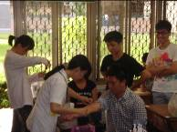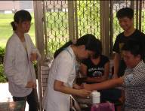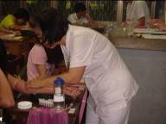
於教室內進行抽血
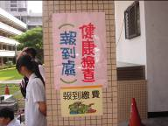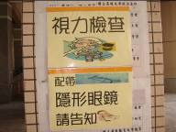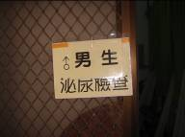
體檢流程解說
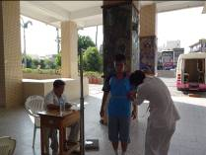
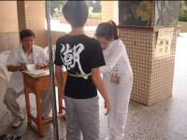
身高體重之測量
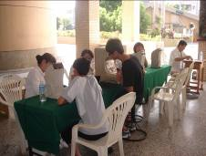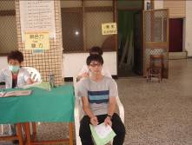
檢查視力與色盲
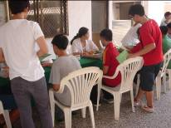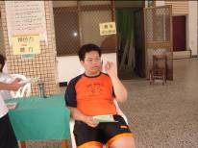
測量血壓與聽力檢查
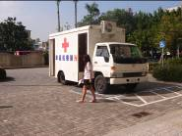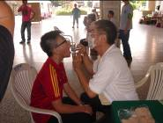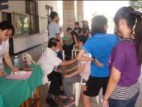
X光片檢查及醫師問診

